Direitos Reais e o Direito à Moradia: tensões entre a posse e a propriedade. O caso da extensão da Avenida Litorânea.

Leandro Rafael N. Azevedo e Madson Bruno R. Diniz
Viviane de Brito³

Sumário: Introdução; 1 O caso da extensão da Avenida Litorânea; 2 Prainha: a propriedade e sua função social na dita localidade; 2.1 O conflito entre a posse e a propriedade; 2.2 A Usucapião de propriedade; 3 A colisão de direitos fundamentais; 3.1 O Princípio da Proporcionalidade como Fórmula Solucionadora; Conclusão; Referências.

Palavras-chaves: Direitos Reais. Propriedade. Posse. Usucapião. Bens Públicos. Função Social

RESUMO
A extensão da avenida litorânea tornou-se um tema bastante em pauta, uma vez que o empreendimento veio a afetar a moradia de várias famílias residentes no bairro da Prainha. O artigo foca, sobretudo, a discussão entre o direito à moradia, especificamente, as tensões entre a posse e a propriedade em relação aos moradores da dita localidade. Outrossim, faz-se viável abordar a possibilidade de usucapião das terras por parte dos referidos moradores, tendo em vista a função social da propriedade e o período em que os mesmos já residem na região. Como método solucionador, é viável a utilização do Princípio da Proporcionalidade de Robert Alexy, tendo em vista o presente conflito entre Direitos Fundamentais.

INTRODUÇÃO
O objetivo geral deste Artigo é a análise e a explanação dos problemas oriundos da obra de prolongamento da Avenida Litorânea, em São Luís-MA, tendo em vista que diversas famílias, na maioria de baixa renda, foram afetadas significativamente por tal prolongamento. Famílias estas que alegam, em sua maioria, que já residiam no local há mais de 30 anos e não deveriam ser despejadas da dita localidade da maneira como foi imposta pela Prefeitura de São Luís.
Após a explanação das principais problemáticas no referido tema, faz-se necessário adentrarmos não só ao mundo do Direito Real em si, mas também à esfera do Direito Constitucional e do Direito Ambiental. Faz-se necessária, portanto, a análise do conflito envolvendo, de um lado, o princípio da Dignidade da Pessoa Humana com seu Direito à Moradia, ao Trabalho, e à Propriedade, atendendo, é claro, sua função social; e do outro, a garantia de espaços de lazer e turismo à população, juntamente com a inércia do proprietário, no caso a União, ao realizar Políticas Públicas indevidas que tendem a prejudicar tanto famílias ali presentes, quanto ao meio ambiente, tendo em vista que, por ser uma região de dunas, a referida localidade é uma área de preservação ambiental, não podendo assim haver nenhum tipo de construção. A partir de então, será possível apontar uma solução e visualizar qual o direito que tende a prevalecer como melhor solução para ambos os lados.

- O CASO DA EXTENSÃO DA AVENIDA LITORÂNEA
Em meio a uma grande disputa política e a um longo impasse rumo a sua reeleição, o ex-prefeito de São Luís, João Castelo, iniciou obras que vieram ou que viriam, pelo menos em tese, melhorar o bem-estar e o bem-comum da população. Como exemplos, pode-se citar, a priori a obra do VLT – Veículo Leve Sobre Trilhos, que por sinal nunca fora finalizada, e o projeto de Extensão e Ampliação da Avenida Litorânea, este último, tendo sua primeira etapa concluída e entregue no final de 2012.
Contudo, essa obra gerou uma problemática por muitas vezes de difícil solução. Com a ampliação da Avenida, diversas famílias que habitavam na região denominada de Prainha ficaram a mercê de perderem seus imóveis; imóveis estes que começaram a ser construídos, de acordo com alguns moradores da localidade, há quase 30 anos. Com a retirada de tais famílias da referida localidade do modo como está sendo imposto pelo Estado, representaria acima de tudo, a violação da dignidade de tais famílias ali residentes, tendo em vista que toda uma história de vida e de existência da importante comunidade seria apagada desrespeitosamente.
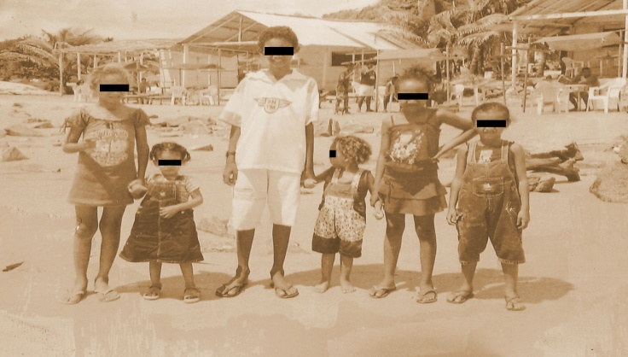

Foto 1: Filhos de alguns moradores há aproximadamente 15 anos. (FONTE: Adquirido pelos pesquisadores em visita à comunidade)

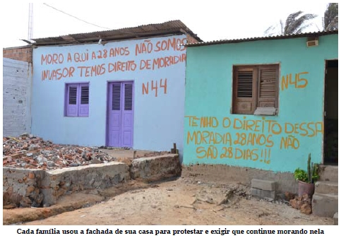
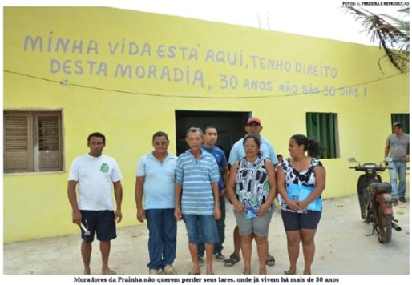

Foto 2: Moradores da Praínha reivindicam seus direitos (FONTE: Valquíria Ferreira in Jornal Pequeno. Publicado em 20 jan 2013)

Outrossim, alegam, pois, de maneira veemente que o Estado por muitas vezes prometeu às famílias que regularizaria a presente situação e que os moradores da referida localidade não seriam expulsos de suas residências, fato este que não condiz com as atitudes manifestas pela prefeitura:
São 22 casas e 25 famílias aqui. A prefeitura, o Estado sabia que estávamos aqui, mas nunca fizeram nada. A prefeitura é uma “enrolona,” na verdade. A gestão antiga nos prometeu mil coisas, e na verdade, nada foi cumprido. Prometeu deixar todo mundo aqui com o alvará das casas, todo mundo direitinho, porque a gente se preocupou com isso na época que começaram as obras na avenida, porque a gente sabe que uma área como essa na beira de avenida e principalmente em beira de praia, se torna cada vez mais valorizada. Aí a prefeitura para fazer a avenida prometeu mil coisas para gente, que iriam legalizar as casas, limpar atrás, que iram puxar as casas mais para trás que iam fazer um ponto comercial na frente, que não era pra gente se preocupar que iria ficar tudo legalizado. Nós fomos tolos na época porque foi tudo só em palavra, não teve documento algum. (Entrevistado 1. Morador da Praínha, São Luís. Entrevista concedida a Leandro Azevedo e Madson Diniz em 02 de novembro de 2013)

Desta forma, é de fácil percepção que tal extensão, além de facilitar a vida de certa parcela da população de São Luís, também gerou grandes problemas para outras famílias que apesar de serem minoria, também carecem de igualitária atenção por parte do Estado.
Se um indivíduo da sociedade é injustamente oprimido por uma maioria governante, então a democracia é desvirtuada em sua condição primeira, ou seja: não somente garantir o governo da maioria, mas também assegurar a sobrevivência, a liberdade e o bem-estar de todos os indivíduos, quer estejam, ou não, representados nas diversas categorias de poder. É preciso encontrar instrumentos que protejam as minorias e promovam uma convivência saudável entre as diversas facções sociais. (PAVAN, Fernando Baptista. 2003, p. 3)

- PRAINHA: A PROPRIEDADE E SUA FUNÇÃO SOCIAL NA LOCALIDADE
A função social como colocada na Constituição Federal hoje, além de ser princípio predominante da ordem econômica, está inserida no contexto dos direitos e garantias fundamentais. Por isso é cláusula pétrea de efeito imediato, não podendo, ser alterada ou revogada. A função social da propriedade de acordo com o art. 186 da Constituição Federal de 1988 preceitua que: “A função social é cumprida quando a propriedade rural atende, simultaneamente, segundo critérios e graus de exigência estabelecidos em lei, aos seguintes requisitos: aproveitamento racional e adequado; utilização adequada dos recursos naturais disponíveis e preservação do meio ambiente; observância das disposições que regulam as relações de trabalho; exploração que favoreça o bem-estar dos proprietários e dos trabalhadores” (CF BRASIL). Deste modo, é possível observar que a função social da dita localidade vinha sendo perfeitamente observada pelos moradores da localidade:

Quando chegamos aqui não existia ainda nem a COLISEU para fazer a limpeza do lixo, nós mesmos que fazíamos a limpeza. Aí com o tempo é que apareceu a COLISEU. Aqui, ao contrário dos outros terrenos ali dos ricos, nenhum esgoto vai pra praia. Nós temos fossa. Isso aqui antes deles construírem a avenida era a coisa mais linda, tudo verde. Só de pé de coco que eles derrubaram foram mais de 54 pés. Até ali embaixo era tudo plantado pelos moradores. A gente sempre preservou o local. (Entrevistado 2. Morador da Praínha, São Luís. Entrevista concedida a Leandro Azevedo e Madson Diniz em 02 de novembro de 2013)

Ademais, a função social constitui princípio basilar da propriedade, que passa a ter a composição: uso, gozo, disposição e função social, a fim de harmonizar-se com as disposições constitucionais, adquirindo de tal modo a tutela legal. Dessa forma, o titular do direito de propriedade, na medida em que sua autonomia não mais representa o livre arbítrio do uso indiscriminado, incumbindo-lhe o dever de atender aos requisitos impostos pelos arts. 182 e 186.
Outrossim, se considerarmos como o verdadeiro proprietário da região o próprio Estado, este, não poderá adquirir o presente terreno com a finalidade de mera especulação imobiliária, tendo em vista que a própria Constituição Federal veda a utilização da propriedade para fins egoísticos e individualistas, visando, acima de tudo, à tão somente concentração de riquezas.
Visando um maior bem comum e a verdadeira essência da função social da propriedade, alegam os presentes moradores que a prefeitura até propôs um projeto para que eles – os moradores - também pudessem ser beneficiados. Fato este que mais uma vez não veio a ocorrer:

Como as casas não estavam no meio impedindo o projeto da prefeitura, a extensão iria era beneficiar a gente, segundo eles. O promotor passou na área e viu as construções das casas porque foi combinado pela gestão antiga da prefeitura que eles iriam limpar a parte de trás, que realmente eles limparam a parte do fundo, porque era pra gente fazer as casas para trás que na frente era pra gente usar como ponto comercial. E como a gente viu que iria dar uma melhoria pra gente, assim estávamos fazendo. Foi ai que o promotor passou e pensou que estava havendo era uma invasão no local, até porque o local na época era um local escondido, ninguém tinha noção do que era isso aqui. Ai ele mandou parar as construções – pensando que era uma invasão. (Entrevistado 1. Morador da Praínha, São Luís. Entrevista concedida a Leandro Azevedo e Madson Diniz em 02 de novembro de 2013)

Como supracitado, é possível observar nas imagens concedidas pelos moradores da região a limpeza do terreno, que, segundo eles, fora feito pela Prefeitura do São Luís:

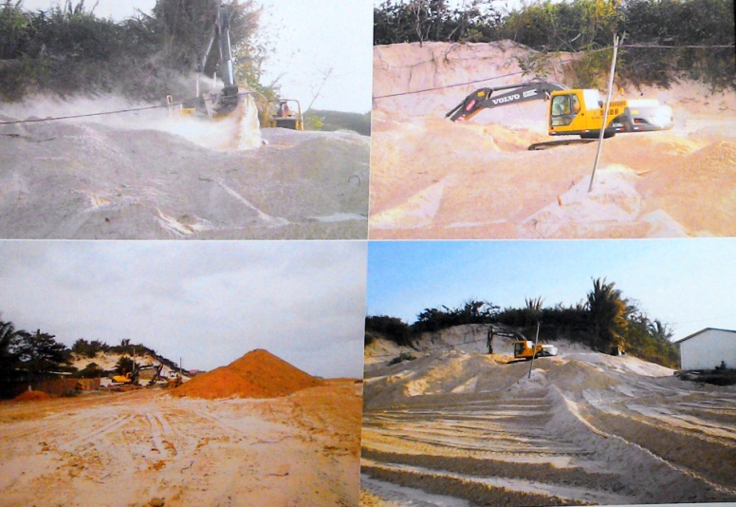

Foto 3: Máquinas da Prefeitura trabalham limpando o terreno. (FONTE: Adquirido pelos pesquisadores em visita à comunidade)

Deste modo, se mostra mister a seguinte pergunta: quem vem a ser o verdadeiro possuidor ou proprietário da dita localidade? O Estado ou as famílias que ali residem?

2.1. O conflito entre a Posse e a Propriedade
Na concepção mais aceita de posse, o vocábulo posse provém de possidere; ao verbo sedere apõe-se o prefixo enfático por. Dessa forma, posse prende-se ao poder físico de alguém sobre a coisa, assim argumenta Venosa. A posse sempre está acompanhada da propriedade, a posse é o fato que permite e possibilita o exercício e direito de propriedade. Ihering foi o que desenvolveu a melhor teoria sobre a posse, ao mesmo tempo em que Ihering traça os pontos limítrofes entre as noções de posse e de propriedade para separá-las estritamente, expõe também como os dois fenômenos se complementam e relacionam. Ele parte do entendimento de que a posse está situada no regime jurídico do Direito das Coisas, no qual aparece como complemento à proteção da propriedade. Segundo o mestre Ihering, “a propriedade sem a posse seria o mesmo que o tesouro sem a chave que abrisse, a árvore frutífera sem a escala que colhesse fruto” (VENOSA. 2007, p. 27)
A posse é considerada um poder de fato juridicamente protegido sobre a coisa, distingue-se do caráter da propriedade, que é o direito, somente se adquirindo por título justo e de acordo coma as formas instituídas no ordenamento. Pode-se afirmar que a posse constitui a propriedade do qual foram suprimidas alguma ou algumas características. Todavia, outro cientista do Direito que definiu a posse foi Savigny, inclusive os professores Neves e Porto afirmam que a visão de Savigny é marcadamente mais social e voltada para aquele que almeja a condição de proprietário, e a de Ihering, mais preocupada em justificar a proteção jurídica do provável proprietário:

A posse, como situação de fato correlacionada, surge como a aparência dos poderes proprietários, ou se amparando na intenção de ser dono, ou na provável propriedade. No entanto, tem-se constatado cada vez mais que a visão iheringuiana não foi capaz de antever atritos entre o proprietário não-possuidor e o possuidor não-proprietário, a quem Ihering imaginava falecer proteção jurídica. Na nossa sociedade, todavia, não é possível ignorar essa perspectiva. (NEVES, 2012, p. 20)

Todavia, o nosso código civil de 2002 adotou a teoria objetiva de Ihering, uma vez que ela não trouxe como requisito para a configuração da posse a apreensão física da coisa ou a vontade de ser dono dela. Exige-se tão somente a conduta de proprietário. No CC em seu art. 1.196 “considera-se possuidor todo aquele que tem de fato o exercício, pleno ou não, de algum dos poderes inerentes à propriedade.” Contudo, a Teoria de Savigny, entretanto, ainda se faz presente em alguns pontos do direito civil, ou seja, embora a teoria subjetiva não traduza a matriz de nosso sistema, influencia determinados pontos a exemplo do instituto da usucapião.
A posse possui diversas classificações; o Código Civil de 2002 positiva algumas dessas como a posse direta abordada no art. 1197, além dos efeitos e objetos da posse. A propriedade ao contrário da posse não tem a mesma facilidade intuitiva de percepção. Ela, por seu lado, espelha inelutavelmente um direito. Assinalamos que a posse, sendo preexistente ao direito como fato natural, converte-se em fato jurídico e assim é protegida (VENOSA 2007. p. 141). Ihering principia por negar que o corpus seja a possibilidade material de dispor da coisa, porque nem sempre o possuidor tem a possibilidade física de disposição. Por outro lado, por vezes será impossível provar o animus, porque é subjetivo. Ademais, o importante é fixar o destino econômico da coisa, o possuidor comporta-se como faria o proprietário.
Ressalta-se ainda que Álvaro Manoel Rosindo Bourguignon expõe que “a relevância que Ihering empresta ao destino econômico da coisa não o torna, entretanto, um dado absoluto ou autônomo. Liga-se à propriedade que tem, na posse, a condição indispensável para o aproveitamento e fruição das vantagens que a coisa pode proporcionar.” (BOURGUIGNON, 1999, p. 59). A posse não é inferior à propriedade, tanto uma quanto a outra, devem auxiliar para que a sociedade, como um todo, seja beneficiada por aquele direito de posse ou por aquele direito de propriedade. Comumente, vem a ocorrer muito dentro da lide forense a confusão nos pedidos possessórios entre posse e propriedade, onde uma pessoa entra com uma ação reivindicatória a fim de discutir o meio errôneo e assim sucessivamente.

Do mesmo modo que a posse é um importante instrumento para concretizar direitos e princípios constitucionais como moradia, cidadania, etc, a propriedade também é um direito fundamental que serve de instrumento para a realização dos mesmos direitos e princípios. Consequentemente, não é possível condicionar o direito fundamental de propriedade ao cumprimento da função social sem levar em consideração que esta função social também encontra limites na garantia de propriedade, sendo certo que tanto a constituição, quanto o Código Civil, indicam as hipóteses em que poderá ocorrer o prestígio da posse contra a propriedade. (FREITAS, pág 204)

Com base nisso é possível trazer tais conceitos de posse e propriedade para a situação dos moradores da Prainha. Observa-se por fotos e relatos que os moradores lá residem por quase 30 anos, contudo, sem possuir nenhum registro em cartório da propriedade da terra, além disso, a prefeitura argumenta que o local é área da União, logo não poderia ser alvo de posse ou propriedade, todavia, é mister não cair ao esquecimento o tempo em que as famílias lá residem e, acima de tudo, a função social da propriedade e o quanto seria nocivo o deslocamento daquelas famílias para outro local. Ademais, porque a prefeitura teria tanto interesse em deslocar tais famílias? Porque não interferiria também nos diversos hotéis construídos em territórios da orla da litorânea que também fazem parte do território da União e em área de APP? A resposta para tal, segundo os próprios moradores, seria de uma mera e visível especulação imobiliária por parte do Estado, aumentando a possibilidade de lucro para alguns integrantes da prefeitura e da secretária. (Entrevistado 1, op. cit.)
Na Constituição Federal, no art. 20 são definidos os bens da União: I- os que atualmente lhe pertencem e os que vierem a ser distribuídos. Ou seja, a terras onde as comunidades moram são da União, logo, elas não podem usufruir nem de posse e nem serem proprietários. Outrossim, em relação aos moradores do bairro da Prainha que foram intimidados pela prefeitura para que desocupassem suas casas, o Secretário, segundo eles, utilizava-se da premissa de que a mesma seria uma área de preservação permanente e que a mesma pertencia à União. Nesse mesmo sentido, a mesma premissa se faz para com os outros “moradores”, hotéis, restaurantes, e demais residências ou casas nobres que foram todos frutos de especulação imobiliária. Lembrar-se-á, pois, que as áreas da União não podem ser alvo de se exercer direito, nem propriedade e nem posse, segundo a referida Constituição Federal.
Portanto, em suma, os moradores não teriam o direito de posse e nem de propriedade sobre as terras daquele bairro, uma vez que vem a se tratar de terras da União. Deste modo, apesar de não terem, em tese, o referido direito de moradia na referida localidade, faz-se necessário utilizar-se do bom senso, tendo em vista que os moradores já vivem no local há aproximadamente 30 anos como já fora supracitado e sem nenhuma atenção por parte do Estado em todo esse período, e também, porque é possível encontrar facilmente exceções por parte do mesmo por toda a orla litorânea com diversas construções em terrenos da União e em áreas de APP’s. A partir de tais pressupostos, tais famílias poderiam vir a usucapir tal propriedade?

  - A Usucapião de propriedade
O usucapião é uma forma de aquisição de direito real decorrente da conjugação de dois fatores: posse e tempo. A usucapião serve de forma de atribuição de um direito real, assim como forma de extinção de um outro direito real. A posse é o requisito fundamental, embora não único, para o usucapião. “Usucapir é adquirir a propriedade pela posse continuada durante certo lapso de tempo” (VENOSA, pág. 101, 2007). Desse modo, aquisição da propriedade pela usucapião é um dos principais efeitos da posse.
Como foi já fora supracitado, o primeiro requisito para que haja aquisição do direito real através da figura do usucapião é a existência da posse. A posse ad usucapionem deve ser plena, ou seja, não derivada de nenhuma outra posse através de um processo conhecido como mediação na posse (art. 1197, CC). Aquele que o possui plenamente possui o bem como se o mesmo fosse seu, independentemente da posse de outrem. Além de ter a posse plena do bem, existe um outro requisito que é fundamental para todas as formas de usucapião, que é o decurso do tempo, que pode variar de dois até vinte anos, dependendo da modalidade de usucapião. Segundo Venosa (2007), a possibilidade de a posse continuada poder gerar a propriedade justifica-se pelo sentido social e axiológico das coisas. O usucapião deve ser considerado modalidade originaria de aquisição, porque o usucapiente constitui direito a parte, independentemente de qualquer relação jurídica com anterior proprietário. Venosa ainda vem a afirmar sobre o usucapião no código de 2002 da seguinte forma:

O vigente código assume uma nova perspectiva com relação a propriedade, ou seja, sentido social. Como o usucapião é instrumento originário mais eficaz para atribuir moradia ou dinamizar a utilização da terra, há um novo enfoque no instituto. Alie-se a isso a orientação da Constituição 1988, que realça o instituo e alberga modalidades mais singelas do instituto. Desse modo, a ideia básica no presente diploma é no sentido de que a modalidades de usucapião situam-se no tempo do período aquisitivo, mais ou menos longo. (VENOSA, 2007. p. 192)

O código civil de 2002 também aborda entre seus artigos 1238 e 1244, as possibilidades de usucapir as terras. É o caso do artigo 1238 do Código Civil que vem a complementar tal entendimento:

Aquele que, por quinze anos, sem interrupção, nem oposição, possuir como seu um imóvel, adquire-lhe a propriedade, independentemente de título e boa-fé; podendo requerer ao juiz que assim o declare por sentença, a qual servirá de título para o registro no Cartório de Registro de Imóveis.(Art 1238, CC, 2002)

Outrossim, pode-se considerar ainda que o efeito da sentença no usucapião é ex tunc, portanto, somente a sentença pode declarar o usucapião, não há procedimento administrativo em nosso sistema que o permita. “O art. 941 do CPC, confere legitimidade ao possuidor para ingressar com a ação. A petição inicial deve ser instruída com a planta e descrição minuciosa do imóvel.” (MARCATO, 2006, p.181) A ação de usucapião tem natureza real imobiliária e deverá, por isso, ser proposta no for onde está situado o imóvel, no juízo especializado (vara de registros públicos), se houver. Ingressando a União, motivadamente, no feito, a competência para processá-lo e julgá-lo será da Justiça Federal. (MARCATO, 2006, p. 180-181)
Com relação à possibilidade dos moradores usucapirem as terras que lá residem é uma possibilidade inexistente, em tese. Se com relação às terras da União não podem exercer sobre a mesma o direito de propriedade ou de posse, o primeiro requisito do Usucapião é ter a posse do bem seja imóvel ou móvel, vindo a ratificar a impossibilidade para a ocorrência de tal. Cabe ao poder público a fiscalização para que não haja construções em áreas inadequadas para habitação, mas garantindo princípios constitucionais como o da dignidade da pessoa humana, sendo função do Estado propiciar a todos direito à moradia digna. Todavia, sabe-se que na faixa da litorânea, os moradores da prainha não são os únicos irregulares, uma vez que há construção de Prédios em área de dunas, que compreende uma Área de Preservação Permanente (APP), além de outras construções na mesma faixa reta da avenida que também deveriam ser notificadas.

- A COLISÃO DE DIREITOS FUNDAMENTAIS

Na análise do referido caso, é de fácil percepção um conflito envolvendo Direitos Fundamentais. De um lado, o Direito à Propriedade (Art. 5º, CF); e ao trabalho e à moradia (Art. 6º, CF) tendo em vista que as famílias que ali estão não só moram com suas famílias, mas também tiram o seu sustento da pesca que ali é possível praticar. Do outro, o Direito ao Lazer e à Segurança da população de São Luís de um modo mais abrangente (Art. 6º, CF), tendo em vista que com a obra, iria aumentar a praticidade dos cidadãos ludovicenses ao se deslocarem para bairros vizinhos e também viria a trazer uma melhoria em relação ao trânsito da região. Deste modo, como solucionar tal problemática?

3.1. O Princípio da Proporcionalidade como Fórmula Solucionadora

Dentre outros métodos solucionadores de conflitos entre Direitos Fundamentais, escolheu-se aqui o Princípio da Proporcionalidade de Robert Alexy. É mister aqui transpassar pelas três etapas do método (Adequação, Necessidade e Ponderação) para que seja possível chegar à uma solução satisfatória para o referido caso. A priori, a melhor solução seria mesmo a de retirar as famílias da dita localidade, contudo, as deslocando para outro local digno providenciado pela prefeitura, de modo tal que possam ser também indenizadas com valores proporcionais aos de terrenos da localidade. Ademais, necessário também seria o Estado proporcionar outros meios de sustento para as famílias que da pesca ali sobrevivem. A um médio prazo, cursos profissionalizantes também seriam de grande importância para que se amenizem os efeitos da referida extensão, favorecendo e beneficiando, de certa forma, ambos os lados: as famílias e a sociedade ludovicense de maneira genérica.
Contudo, percebeu-se após as entrevistas que o maior desejo dos moradores da região é a de não serem expulsos de suas residências nem serem deslocados para outras localidades, pois ali, fora construída toda uma história, toda uma vida. Ademais, permitindo que tais famílias venham a ficar nas respectivas residências, e com um projeto social adequado visando acima de tudo à função social aqui trabalhada, é possível que tanto as famílias quanto o Estado venham se beneficiar com tal permanência, tendo em vista que é viável utilizar-se da localidade como um importante ponto turístico, vindo a utilizar assim a fachada das respectivas residências como lojas de artesanato, comidas típicas, etc., favorecendo também, de certa forma, da economia do Estado.

A gente mora aqui e vive daqui. Então, deslocar a gente daqui é como se fizesse um tsunami, acabasse com as famílias todas. Os filhos da gente, todo mundo é tranqüilo, a gente cria do jeito da gente que praticamente é uma família só, não tem influência do mal, de pessoas más, pois se jogarem a gente para um bairro já tem toda essa preocupação. As crianças brincam ai e a gente não tem essa preocupação. Se jogar a gente para um bairro a gente já tem essa preocupação. (Entrevistado 1. Morador da Praínha, São Luís. Entrevista concedida a Leandro Azevedo e Madson Diniz).

A gente indo pra outro local, até se readaptar, procurar um trabalho fora, os nossos filhos vão ficar sozinhos em casa, podem virar tudo que não presta. Aqui não, aqui nós temos nossa vida tranquila, onde aqui todos já se acostumaram, pois são anos morando aqui. (Entrevistado 2. Morador da Praínha, São Luís. Entrevista concedida a Leandro Azevedo e Madson Diniz em 02 de novembro de 2013)

Desta forma, apesar das famílias não terem o direito de ali residirem por ser área de preservação da União e uma APP, os hotéis próximos, bares e restaurantes por toda a extensão da Avenida Litorânea também não teriam esse direito, contudo, foram autorizadas pelo Estado a exercerem suas atividades tendo em vista que a atividade viria a fomentar o turismo e consequentemente o turismo na região.

Esta claro que isso é uma mera especulação imobiliária por parte do Estado. Se os mesmos derrubassem um hotel lá, a gente derrubava uma casinha aqui. Se eles derrubassem um restaurante lá, a gente derrubava outra casinha aqui. Mas eles não querem isso porque eles sabem que vão lucrar muito mais. (Entrevistado 1. Morador da Praínha, São Luís. Entrevista concedida a Leandro Azevedo e Madson Diniz em 02 de novembro de 2013)

Deste modo, a solução mais viável seria mesmo a permanência das famílias na região, favorecendo de certo modo o turismo na localidade. Com isso, é mister analisar tal pressuposto pelo Princípio da Proporcionalidade, de Robert Alexy (2008):

P1 (O direito ofendido, no caso, o Direito da Moradia das respectivas famílias) vem a prevalecer sobre P2 (Direito pelo qual o conflito ocorre, no caso o Direito ao Lazer de modo genérico e à devida proteção ao meio ambiente) no referido caso concreto, se, P1 que prevalece no caso C tiver como resultado o desejado R (o melhor para ambos os lados). Logo, no referido caso concreto C, o resultado será R. (TRAVINCAS, Amanda Thomé. 2013. Apud ALEXY, Robert. 2008. Grifo Nosso)
Deste modo, a permanência das famílias juntamente com o fomento do turismo e da economia estatal seria o M1(o meio mais apropriado para a solução do referido caso). Com isso, é mister transpassar agora para os três próximos níveis da Proporcionalidade: a Adequação ou Idoneidade; a Necessidade; e a Ponderação ou Proporcionalidade em Sentido Estrito. (ALEXY, Robert. 2008):

- ADEQUAÇÃO OU IDONEIDADE
Na adequação considerando, pois, os dois direitos colidentes, o meio M1é apto para promover, ou ao menos fomentar o fim almejado? Considerar-se-á que sim, pois a permanência das referidas famílias com o aumento do turismo e da economia na região favoreceria as famílias e também o Estado.

- NECESSIDADE
O M1, dentre outros meios já supracitados, se mostra necessário para garantir ou ao menos fomentar o fim visado? Considerar-se-á que sim, pois dentre um conjunto de alternativas (M2, M3, etc) o M1 é quem mais garante o referido resultado R, vindo a afetar de maneira mínima o direito oposto.

- PONDERAÇÃO OU PROPORCIONAL EM SENTIDO ESTRITO
Na aplicação de M1, dentre outros meios, é justificável a afetação de P1 em face de P2? Considerar-se-á que sim, pois no referido caso concreto C, a prevalência de P1 se mostra mais viável no referido sopesamento com P2.

CONCLUSÃO

Os Direitos Fundamentais por terem em sua estrutura axiológica tanto uma parte condizente à regras quanto uma parte condizente à princípios estão quase sempre em constante conflito. Conflitos estes que necessitam ser solucionados pelas diversas técnicas de solução de antinomias. No presente caso, fora possível observar o conflito existente entre o Direito Fundamental à Moradia, presente no rol de direitos sociais do Art. 6º da CF, e os direitos ao lazer de uma maneira genérica, abrangendo a população de São Luís de maneira mais ampla, sem deixar de esquecer também ao direito do Meio Ambiente ecologicamente equilibrado, presente no art. 225, CF.
Desta forma, escolheu-se como técnica solucionadora o Princípio da Proporcionalidade, muito comumente usado tanto nos tribunais de 1ª instancia quando nos tribunais superiores por meio de Recursos Extraordinários em todo o Brasil. Ademais, por meio da brilhante técnica apresentada por Robert Alexy, veio a ser possível o embasamento e o encontro de uma solução para o presente caso da Avenida Litorânea.
Outrossim, fora possível chegar a conclusão que dentre outros meios, a melhor solução seria a de permitir que tais famílias ali ficassem, possibilitando com que as mesmas utilizassem suas residências também como um ponto turístico, seja vendendo artesanatos, seja vendendo comidas típicas da região. Desta forma, beneficiaria de forma imediata aquelas famílias que ali se encontram, e de forma mediata o Estado, tendo em vista que com o aumento do turismo na região, aumentaria também o faturamento da economia por parte do Estado.
Portanto, assim como fora aberto exceções para outros bares, restaurantes e residências de elevado cunho monetário em torno de toda a avenida, seria também de bom grado que se relativizem tais conceitos e se tenha in casu uma abertura de exceções, tendo em vista que a função social seria mais do que nunca obedecida, e tais famílias que já residem ali a mais de 30 anos, não seriam afetadas de maneira injusta e errônea por todo um contexto social e econômico.

REFERÊNCIAS

ALEXY, Robert. Teoria dos direitos fundamentais. Trad. Virgílio A. Da Silva. São Paulo: Malheiros, 2008.
ARCHANJO, Daniela Resende. O princípio da proporcionalidade na soluçãode colisões de direitos fundamentais. Revista:Espaço Jurídico, Joaçaba, v. 9, n. 2, p. 151-168, jul./dez. 2008. Disponível em: http://editora.unoesc.edu.br/index.php/espacojuridico/article/view/1914/0. Acesso em: 01 de novembro de 2013
BOURGUIGNON. Álvaro Manoel Rosindo. Embargos de retenção por benfeitorias: coleção estudos de direito de processo Eurico TullioLiebmam, v. 40. São Paulo: RT, 1999, p. 59.
BRASIL. Codigo Civil Brasileiro (2002). Vide VadeMacum Saraiva, 2012.

BRASIL. Constituição (1988). Constituição da República Federativa do Brasil. Brasília, DF, Senado, 2012.

DINIZ, Maria Helena. Curso de direito civil brasileiro: direito das coisas. v. 4. São Paulo: Saraiva, 2007.

Entrevistado 1. Direitos Reais e o Direito à Moradia: Tensões entre a Posse e a Propriedade. O Caso da Extensão da Avenida Litorânea: depoimento. [2 de novembro, 2013]. São Luís. Entrevista concedida a Leandro Azevedo e Madson Diniz.
Entrevistado 2. Direitos Reais e o Direito à Moradia: Tensões entre a Posse e a Propriedade. O Caso da Extensão da Avenida Litorânea: depoimento. [2 de novembro, 2013]. São Luís. Entrevista concedida a Leandro Azevedo e Madson Diniz.
FERREIRA, Valquíria. Famílias que residem às margens da Avenida Litorânea pedem para não sair de suas casas. São Luís: Jornal Pequeno. Publicado em 20 jan de 2013. Disponível em <http://jornalpequeno.com.br/edicao/2013/01/20/familias-que-residem-as-margens-da-avenida-litoranea-pedem-para-nao-sair-de-suas-casas/>.

FREITAS, Rodrigo Cardoso. Propriedade e posse: algumas questões relevantes em torno da função social. Dissertação de Mestrado da FADISP. São Paulo, 2008. Disponível em:http://fadisp.edu.br/download/turma_m3/RODRIGO_CARDOSO_FREITAS.pdf . Acesso em 31 de outubro de 2013
MARCATO, Antônio Carlos. Procedimento Especiais. 12° edição. Editora Atlas. São Paulo. 2006
NEVES, Gustavo Kloh Muller. Direito de Propriedade.Revista da Fundação Getúlio Vargar, Direito Rio. Rio de Janeiro. 2012. Disponível em: http://academico.direito-rio.fgv.br/ccmw/images/d/de/Direito_da_Propriedade.pdf . Acesso em: 01 de novembro de 2013
PAVAN, Fernando Baptista. O direito das minorias na democracia participativa. Prisma Jurídico, núm. 2, 2003, Universidade Nove de Julho Brasil. Disponível em: <http://www.redalyc.org/articulo.oa?id=93420013>.

PEREIRA, Caio Mario da Silva. Instituições de direito civil: direitos reais.v. 4. São Paulo: Forense, 2006.

RODRIGUES, Sílvio. Direito civil: direito das coisas.v. 5. São Paulo: Saraiva, 2007.

TRAVINCAS, Amanda Thomé. Notas de Aula da Disciplina de Direito Constitucional II. São Luís: UNDB. 2013.
VENOSA, Silvio de Salvo. Direito civil: direitos reais. 5. ed., São Paulo: Atlas, 2005.
VENOSA, Sílvio de Salvo. Direito Civil: direitos reais. V. 5. 7° edição. Editora atlas. São Paulo. 2007

APÊNDICE A – MODELO UTILIZADO COMO TERMO DE CONSENTIMENTO LIVRE E ESCLARECIDO

Eu, _______________________________________, concordo em participar, como voluntário, do estudo que tem como pesquisador responsável os alunos de graduação LEANDRO RAFAEL NOGUEIRA AZEVEDO e MADSON DINIZ, do curso de Direito da Unidade de Ensino Superior Dom Bosco – UNDB, que podem ser contatados pelo e-mail leandroazevedo.juridico@hotmail.com e pelos telefones (98) 81982728 e (98) 82048440. Tenho ciência de que o estudo tem em vista realizar entrevistas com a comunidade em questão, visando, por parte dos referidos alunos a realização de um trabalho acadêmico para a disciplina de Direitos Reais. Minha participação consistirá em conceder uma entrevista que será gravada e transcrita. Entendo que esse estudo possui finalidade de pesquisa acadêmica, que os dados obtidos não serão divulgados, a não ser com prévia autorização, e que nesse caso será preservado o anonimato dos participantes, assegurando assim minha privacidade. Além disso, sei que posso abandonar minha participação na pesquisa quando quiser e que não receberei nenhum pagamento por esta participação.

______________________________
Assinatura

São Luís, ___ de _________ de 2013

APÊNDICE B – ENTREVISTA APLICADA AOS MORADORES DA PRAÍNHA – SÃO LUÍS – MA.

1 – Em média, há quanto tempo vocês residem aqui na referida localidade com suas famílias?

2- Quais as maiores dificuldades por vocês enfrentadas com relação ao saneamento básico, água tratada e energia elétrica?

3- O Estado alguma vez se mostrou interessado em regularizar os problemas da referida comunidade?

4- O Estado já ofereceu indenização digna às famílias que aqui residem caso evacuem o local? Se sim, qual o valor?

5- Existem famílias que daqui retiram sua subsistência? Vocês têm ideia do que fazer para garantir o sustento das famílias caso não seja mais possível aqui residir? Se sim, qual a alternativa?

6- Afinal, qual o maior desejo de vocês nesse momento? Quais alternativas poderiam suprir este anseio de forma mais satisfatória?

ANEXO A – OUTRAS FOTOS ADQUIRIDAS EM VISITA À COMUNIDADE DA PRAÍNHA, SÃO LUÍS – MA.



Residência de um morador na Praínha, São Luís – MA. (FONTE: Alunos Leandro Azevedo e Madson Diniz)
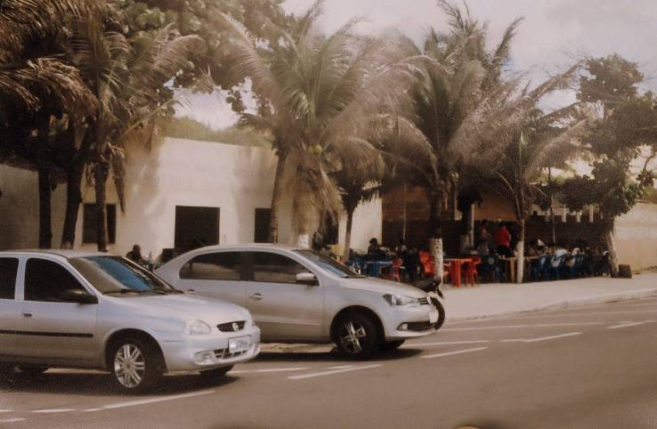
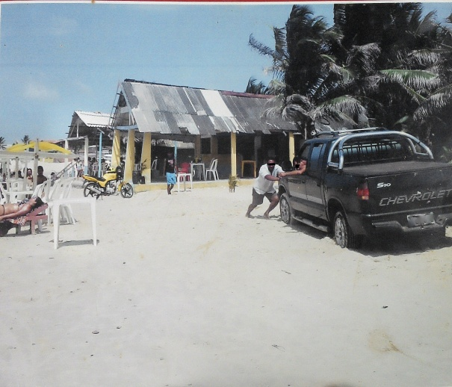
Vista frontal das residências na Praínha antes e após a extensão da Avenida Litorânea. (FONTE: Adquiridas pelos pesquisadores em visita à comunidade)

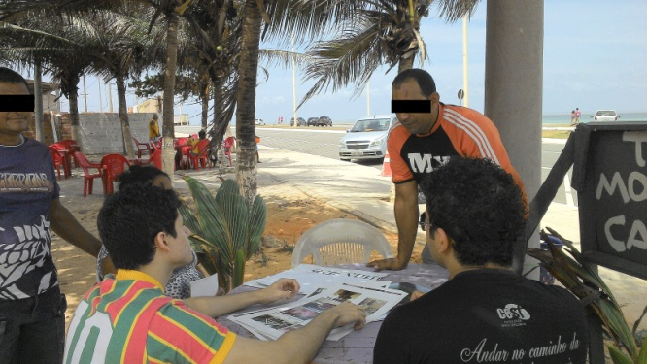
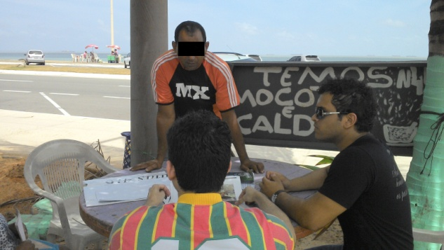

Alunos em entrevista com moradores da região. (FONTE: Leandro Azevedo e Madson Diniz)

Trabalho apresentado à Disciplina de Direitos Reais, da Unidade de Ensino Superior Dom Bosco - UNDB
Alunos do 5º Periodo do curso de Direito ³ Professor, especialista, orientador.

